**Виноградненский отдел МБУК ВР «МЦБ» им. М.В.Наумова**

**6+**

«Путешествие под шелест страниц»

**(экскурсия)**

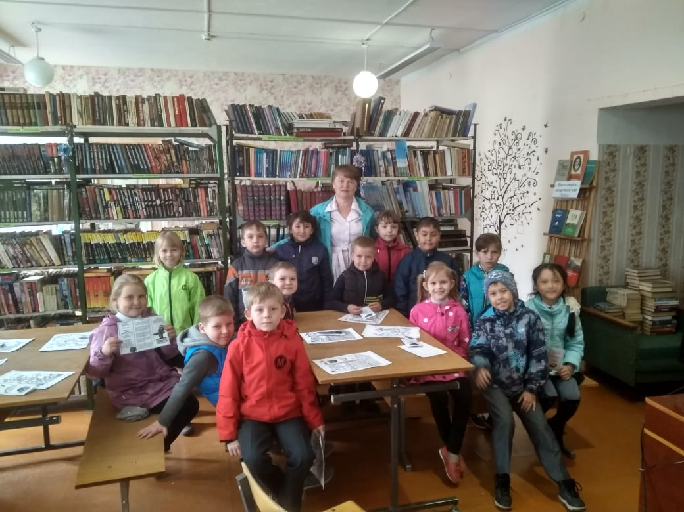**подготовила библиотекарь II категории**

**Мелихова Л.И.**

**2020 год.**

Цели: Ознакомить учащихся первых классов с базовыми понятиями по основам библиотечно-библиографической грамотности – "библиотека", "читальный зал", "абонемент», «читательский формуляр».

* Научить их ориентироваться в библиотечном пространстве.
* Развить интерес к чтению, к книге.
* Формировать бережное отношение к книгам.
* Познакомить с основными "Правилами поведения в библиотеке".

Форма проведения:краткий рассказ о библиотеке, просмотр красочных изданий книг и журналов, викторина «Сказочный лабиринт»

Ход мероприятия:

Библиотекарь: Здравствуйте, ребята!

Я думаю, вы не против того, чтобы отправиться в увлекательное путешествие и познакомиться с жителями и устройством нашей библиотеки.

Библиотека это такой город, в котором собраны для вас путеводители по жизни. Город этот бывает большой или маленький, но всегда удивительный.

В библиотеке тишина  
Совсем иная, чем повсюду.  
Мне кажется порой она  
В себе утаивает чудо.  
В ней слышен зов далеких стран,  
В ней скрыты тайны океанов.  
Вот, слышишь, - Немо-капитан  
О чем-то спорит с Д*Артаньяном.  
Послушный зову твоему,  
Здесь Дон Кихот на помощь мчится,  
Ответ на сотни почему  
На книжных прячется страницах.

Итак, наша Библиотека – это удивительный город, в котором у каждой полки- уголочка своё название. И живут в этом чудесном доме ваши друзья – литературные герои. 

Как вы думаете, ребята, что обозначает слово «библиотека»?

«Библио» по-гречески – книга, а «тека» – хранилище. А знаете, сколько лет существуют в мире библиотеки? Почти 5 тысяч лет!

Вся история развития человеческого разума связана с книгами и библиотеками. Это не совсем спокойная история! За них сражались, их сжигали, теряли, находили, спасали от вражеского нашествия, как самое дорогое. Сегодняшняя библиотека кажется воплощением тишины, покоя и порядка.

А знаете ли вы, что слово «Книга» происходит от церковно-славянского «КЪНИГЫ», что означает буквы или письмо.

В разные времена помещения для книг имели самые различные названия. В Египте при раскопках археологи над входом в одно помещение обнаружили надпись «Аптека для души». Этот вход вел в библиотеку. По мнению древних египтян, книгу можно сравнить с лекарством, только не от гриппа и ангины, - это лекарство делает сильным ум человека, облагораживает его душу.

Еще бумагу не изобрели, а библиотеки уже были. Что же в них хранили? Книги! В Египте – написанные на папирусе, в Междуречье – выцарапанные на глиняных табличках. В Индии – составленные из нарезанных пальмовых листьев, в Китае – свитки из шелка. Некоторые из этих первых книг сохранились и до наших дней. Их теперь бережно хранят в самых крупных библиотеках.

Итак, библиотека – это город книг. Здесь живут и дружат между собой книги, ваши верные друзья. В библиотеке очень много книг, журналов, и все это называется **книжным фондом.**

В нашей библиотеке два отделения: **абонемент и читальный зал**.

**Абонемент – это**  место, где выдаются книги на дом. При выборе книг надо помнить, надо ставить точно на то место, где вы их взяли. Вы можете одолжить книжки на 10 дней и читать, перечитывать, рассматривать картинки. А в назначенный срок, книгу надо вернуть в библиотеку – она нужна другим ребятам. Если не успел прочитать? Не беда. Ты можешь прийти в библиотеку и продлить срок чтения книги.  
Библиотечные книги нельзя терять, иначе в библиотеке не останется ни одной книги.

В библиотеке есть также место, где можно посидеть и посмотреть, почитать справочную литературу, которая на дом не выдается. Это место- ***читальный зал***. Справочная литература – это энциклопедии, словари, книги, которые могут понадобиться читателям в любой день. (Библиотекарь показывает справочную литературу).  
Здесь вы можете познакомиться с интересными книжными выставками, посвященными важным и интересным событиям. Также можно прочесть свежие газеты и журналы. (Библиотекарь показывает журналы и газеты для детей).  
А вот это, ребята,важный документ читателя**- *читательский формуляр*** (показать). Здесь записываем книжки, которые вы берете на дом. Когда возвращаете книжку, нужно обязательно отметиться, что вернули книгу. Четко и внятно назовите свой класс и фамилию, чтобы библиотекарь вычеркнул книгу. Иногда у нас, в библиотеке, бывает много читателей, поэтому нужно дождаться очереди. Книги – как люди: рождаются, живут, стареют и могут болеть. Главные причины – время и небрежное отношение к книге. Книга может полностью разрушится.

Давайте мы с вами запомним, как правильно обращаться с книгами.

* Нельзя книги перегибать4
* Нельзя загибать книжные страницы4
* Нельзя закладывать в книги карандаши и ручки. А как называется вещь, которой необходимо пользоваться при чтении книг? (закладка)
* Нельзя писать и рисовать в книгах;
* Нельзя читать книги во время еды. На страницах появятся пятна, которые невозможно очистить.
* Не разбрасывай книги – ты можешь их потерять.

Ребята, чтобы стать настоящими читателями, надо знать как нужно вести себя в библиотеке, а чтобы вы не забывали правила, я подарю вам памятку. (Каждому ученику выдается «Памятка читателя»).

**Ребята, а какие книги любите вы?**

**А хотите я вам почитаю сказку?**

***Библиотекарь берёт книгу сказок, открывает её и читает.***

      «В некотором царстве, в некотором государстве жили-были книги. Но не было у них дома. Представляете, как им жилось? Солнце обжигало их листы, дожди мочили их переплёты, ветер развевал страницы по всему свету. И вот однажды собрались все книги на центральной поляне знаний. И сказала тогда самая умная книга – Энциклопедия: «Книжный народ! До каких пор нам ещё странствовать? Мы теряем своих лучших товарищей! Давайте построим свой кирпичный дом, соберём в нём все книги. Назовём его – библиотека». Почему именно так? А вот почему. «Библио» – означает книга, а «тека» – хранение.

     Сказано – сделано. Словно из-под земли выросла библиотека. В её залах стали жить книги. Здесь были и взрослые: энциклопедии, романы, повести и весёлые детские книжки: сказки, рассказы, стихи. И стали приходить в библиотеку мальчишки и девчонки, их папы и мамы, бабушки и дедушки. Они брали книги домой, чтобы их читать. А для того, чтобы помогать детям и взрослым правильно выбирать книги, в библиотеке появились специальные люди – библиотекари. Стали книги жить весело, интересно и запели:

В библиотеке сельской

Мы славно заживём!

Мы в гости в дом чудесный

Тебя, читатель, ждём!

Вот и сказке конец, а кто слушал молодец!»

**А что еще вы любите? Разгадывать загадки? Хорошо, тогда я приглашаю вас ответить на вопросы сказочной викторины «Сказочный лабиринт». А поможет мне ее провести один сказочный персонаж.**

**Выходит Кот в сапогах:**

**Я пушистый! Я хороший!**

**Ну-ка хлопайте в ладоши!**

**Громче! Громче!**

**Ой, по тише, малыши!**

**До чего ж вы хороши!**

**Так-то лучше! В этот год**

**Все мечты исполнит кот!**

*Кот проводит викторину.*

**Библиотекарь: Молодцы, ребята! Вы славно потрудились и очень нам понравились! Я предлагаю вам выбрать себе по книге, мы с Котом их запишем в формуляр. А следующая наша встреча состоится тогда, когда вы эти книги прочитаете. Я и книги будем ждать вас в библиотеке! До свидания! До скорой встречи!**